**Сушко Доминик Ализеев (Suszko Dominik)**

6 августа 1808 г – крещение (НИАБ 136-13-894, лист 65об, №24/1808-р (ориг)).

**НИАБ 136-13-894:** Лист 65об. **Метрическая запись №24/1808-р (ориг).**

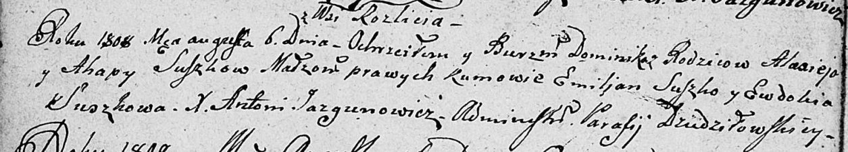

Дедиловичская Покровская церковь. 6 августа 1808 года. Метрическая запись о крещении.

Suszko Dominik – сын родителей с деревни Разлитье.

Suszko Alasiey – отец.

Suszkowa Ahapa – мать.

Suszko Emiljan – кум.

Suszkowa Ewdokia – кума.

Jazgunowicz Antoni – ксёндз.